Few-Shot Risk Adaptation for Failure-Oriented Testing of Autonomous Driving Systems

Zhengmin Jiang, Jiahao Li, Huiyun Li, Senior Member, IEEE, Yi Pan, Senior Member, IEEE, and Jianping Wang, Fellow, IEEE

Abstract— Autonomous driving systems (ADSs) operate in complex and safety-critical environments, where rare failures are often sparsely distributed over disconnected and multimodal regions. Estimating ADS failure probabilities with high-fidelity simulators is therefore prohibitively expensive, while conventional search and importance sampling methods may either collapse to local failure modes or introduce systematic bias when the proposal distribution fails to cover the complete failure space. To address these challenges, this paper proposes RL-PSO, a reinforcement learning-driven surrogate-assisted niche search and topology-informed importance sampling framework for accelerated ADS safety evaluation. First, an active learning Gaussian process surrogate is constructed to approximate the simulation. Second, a soft actor-critic controller dynamically regulates the hyperparameters of multiple niche particle swarms, enabling parallel exploration of disconnected failure subspaces under a limited testing budget. Third, persistent homology is applied to the discovered critical scenarios to infer the intrinsic number of failure modes, and a mixture distribution is further constructed to preserve unbiased rare-event estimation while improving sampling efficiency. Experiments on five CARLA/SafeBench logical scenarios show that the surrogate model achieves final F1 scores between 0.9291 and 0.9799. RL-PSO identifies an average of 3954 critical scenarios and attains an average failure-domain coverage of 0.903, substantially outperforming the baselines. For failure-rate estimation, the proposed topology-informed mixture importance sampling reduces the number of samples required to reach a relative half-width error of 0.1, achieving speedups up to 13.2× over crude Monte Carlo. Our research demonstrates that the proposed framework can efficiently discover heterogeneous hazardous regions and provide statistically reliable acceleration for rare ADS failure evaluation.

Index Terms—Road transportation, Autonomous driving, Methods for safety, Rare-event estimation, Importance sampling.

I. Introduction
【motivation】
【大背景介绍】随着自动驾驶技术的发展，基于场景的测试已成为认证其安全性的关键方法。 在安全评估自动驾驶系统改进的过程中，探索最坏情况（worst-case）场景起着至关重要的作用。 寻找最坏情况场景面临两大显著挑战：一是场景参数的高维性（导致维度灾难和计算效率低下），二是自动驾驶系统决策和输出的内在不确定性（导致目标函数存在多个局部极值）。

【模仿上述动机，指出问题然后说提出了一个framework】
自动驾驶系统研发过程中积累了多个历史版本或不同控制器的场景测试数据，但新被测系统（Target SUT）与历史系统（Source SUTs）的安全边界既存在局部结构共性，又存在非线性策略差异。 直接复用历史高危排序会在目标已修复的区域浪费预算，并遗漏目标独有的新发缺陷；完全抛弃历史从零搜索则在预算早期面临严重的冷启动探索低效。 单纯追求最高风险值会导致采样点高度扎堆于同一狭窄参数区间，而单纯追求参数空间均匀覆盖又会采集大量无威胁的安全场景。因此，核心科学问题在于：如何从非对齐的多源历史记录中提取可迁移风险基准与场景关联结构，在极少目标实测反馈下快速校准局部残差，并转化为高危险度、广参数覆盖的真实失效场景集。

新被测系统的测试预算有限，历史系统的失效经验又具有复用价值，这是明确的自动驾驶安全测试问题。

【可以更直观的通过一张图来介绍区别，传统测试忽略了什么？而本文则通过方式加速了新的被测系统的测试？】
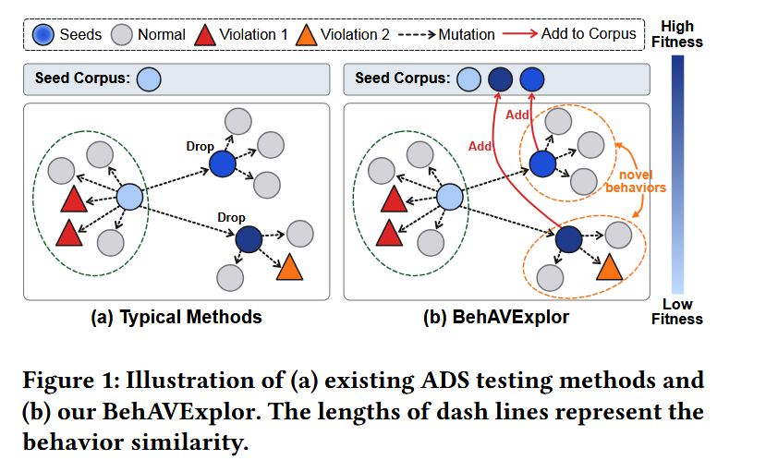

新的问题来源在于一般的“自动驾驶场景挖掘”提升为“新的SUT在少样本下的回归测试”。换句话说说， 面对一个经过修复、刚刚更新的Agent, 我们不可能重新把所有的测试场景都跑一遍，因此只能选择极少数具有诊断价值的测试场景，从而让被测试系统快速的暴露自己的缺陷，然后再让测试者或者用户根据这个安全画像决定剩余的回归测试项。
而这些诊断场景就有点像医学上的诊断试剂，无论新的SUT最终给出什么结果，这一次测试都能帮助我们迅速判断它是什么类型的SUT。

当自动驾驶的算法发生版本更新时，如何将历史失败、修复记录及其邻近通过样本压缩为局部失效边界记忆，并利用少量新版本执行，快速发现安全边界收缩所引入的回归测试？

测试一个新的自动驾驶算法时，从零执行大量场景代价高昂，而已有算法已经积累了丰富的失效测试经验。然而，历史失效并不会完全迁移到新的被测算法，因此仅依据历史风险或失效边界进行测试容易产生误导。另一方面，一旦新算法自身暴露出失效，该失效及其局部模式又提供了比历史信息更直接的测试线索。基于这一观察，本文提出一种历史失效记忆驱动的少样本测试方法：首先从历史失效模式中学习可迁移的测试知识以实现冷启动，随后利用少量新算法测试结果持续适应，并围绕已经确认的新算法失效开展多方向局部扩展，从而在有限测试预算下发现更多真实失效场景。

自动驾驶系统的历史测试积累了大量有价值的场景—响应数据，但历史系统仅覆盖有限场景，其失效模式也不能直接代表一个新的被测系统。现有历史驱动测试通常优先重复历史高风险用例，当目标系统与历史系统具有相似失效区域时十分有效，但这种策略难以发现历史未测试场景中的新失效。另一方面，完全忽略历史信息重新探索整个场景空间又会造成巨大的测试开销。因此，本文研究如何从多个历史系统的测试响应中学习场景之间的行为相似关系，并利用少量目标系统真实测试结果在线修正历史知识，从而在有限预算下主动识别新系统的失效区域。

不同驾驶算法的测试结果之间存在可复用的响应规律，但新算法也可能在局部场景中偏离历史行为。直接沿用历史风险排序，会忽略这种偏离；完全抛弃历史重新测试，又浪费了已有经验。本文利用历史多系统响应学习场景间的关联，将新系统响应分解为可迁移的历史部分与目标特有的差异部分，并根据预测风险和剩余不确定性安排有限测试，从而更有效地发现目标失效并识别其影响区域。

多个驾驶系统已经积累了大量测试记录，但这些记录由不同测试方法产生，覆盖范围不一致，也不能直接代表新系统的行为。与此同时，仅重复搜索最容易触发失效的区域，往往得到大量相似危险场景；只追求场景差异，又可能将预算浪费在并不危险的条件上。本文研究如何从异构历史测试中学习可迁移的安全响应，并根据少量目标反馈持续修正，在有限预算下形成危险程度较高、交互类型丰富的目标测试场景集。

【传统回归测试有一个很现实的问题：系统更新得很快，但测试预算跟不上】
从回归测试的角度来看，一个新版本的自动驾驶系统上线，但是我们一般只有很少的测试预算，我们既不知道新的被测系统弱点，也没有足够的计算资源将所有的测试场景都重新跑一边，那么，如何用尽可能少的测试用例来快速摸清楚它的弱点，并将剩余测试用例集中到最有可能暴露问题的地方？

【introduction的收束段】
现有研究分别探索了历史信息引导的场景搜索、少样本测试和面向新任务的元学习。本文研究的是一个更现实的问题：在新被测驾驶系统仅提供少量碰撞反馈时，如何利用多个历史系统的响应建立可迁移的碰撞预测，并根据目标系统的实际反馈动态调整历史知识的贡献，从而提高固定测试预算下的碰撞发现效率。

【国际上针对这个问题的四条技术路线】
自动驾驶少样本测试（Few-Shot Testing, FST）：以清华大学李力教授团队 2024–2025 年发表的 Few-Shot Testing of Autonomous Vehicles with Scenario Similarity Learning 为代表，其核心目标是利用交叉注意力相似度网络挑选极少数确定性场景，以逼近被测系统在自然驾驶分布下的总体性能指标（无偏期望估计）。但 FST 解决的是“总体安全率评估”，而非“定向挖掘多样化安全失效与边界崩溃”
少样本贝叶斯优化与神经过程（FSBO / BSA-TNP）：Wistuba 与 Grabocka（ICLR 2021, FSBO）奠定了从历史任务学习深度核代理再微调适配新任务的范式；Jenson 等人（AISTATS 2026, BSA-TNP）提出了核回归块（KRBlock）与分块扫描注意力（Biased Scan Attention），实现了全量上下文的高效推理。但上述通用元学习方法未区分“多源异构被测系统（SUT）响应分离”与“历史共性区域外的目标独有缺陷捕获”。
非平稳核信息收集（Attentive Kernel, AK）：Chen 等人（RSS 2022）提出利用输入相关的多尺度核权重捕获空间非平稳变化，但缺乏跨系统历史响应关联表征的先验引导，完全从零学习核权重在极少样本下易退化。
昂贵黑盒下的贝叶斯质量-多样性搜索（BOP-Elites）：Kent 等人（2023 / IEEE TEVC 2024, BOP-Elites）将高斯过程代理引入 MAP-Elites 档案优化。然而标准 BOP-Elites 从零构建平稳高斯过程，在冷启动早期缺乏历史先验引导，且针对经过 Logit 变换的有界风险指标缺乏专门的尾部积分采集设计。

【介绍回归测试的两种思路】
一种是基于“历史经验，将危险场景库全部重新跑一遍，这种方法有用，但是问题在于计算耗时，本质属于黑箱测试，没有任何先验；
另一种是现在新系统上测试很多场景，然后再慢慢建立它自己的风险模型。
本文提出：能不能利用历史很多系统积累的安全测试经验，只在新系统上做极少量测试，就快速判断这个新系统“像哪一种脆弱模式”，然后针对性地继续测试？
是利用历史驾驶系统的测试响应帮助新驾驶系统发现碰撞场景，再根据新系统的实际反馈动态调整历史经验的使用方式。

【总结现有研究缺陷】
然而，现有“覆盖率”导向的测试方法仍主要关注测试样本在安全边界附近的分布充分性，并非为了充分覆盖测试空间的危险失效域而专门设计，也较少刻画不同失效子域在真实暴露分布下的残余风险概率估计，具体尚存在如下缺陷：
（1）

【本文创新点】

针对上述的不足，本文有如下的核心洞察：
“历史共性经验”和“目标个性差异”彻底拆开

针对上述不足，本文的主要贡献可概括如下。第一，提出一种面向初始场景上下文的事件特异性 DeepEVT 尾部风险建模方法，分别针对 car-following 和 cut-in 事件学习上下文相关的极值阈值、超阈概率和 GPD 参数，实现自然驾驶轨迹风险的条件尾部分位估计。第二，提出基于 DeepEVT 尾部分位目标的 diffusion 对抗轨迹生成方法，将 (q_{0.90})、(q_{0.95})、(q_{0.99}) 等上下文相关风险目标作为连续条件，生成自然性约束下的高风险目标车辆轨迹。第三，构建从 highD 事件抽取、风险建模、轨迹生成到 MATLAB / RoadRunner 场景实例化的闭环测试流程，并通过 ACC/AEB 安全评价验证生成场景对 low TTC、high DRAC、AEB activation、hard braking 和 near-miss 等安全关键现象的触发能力。

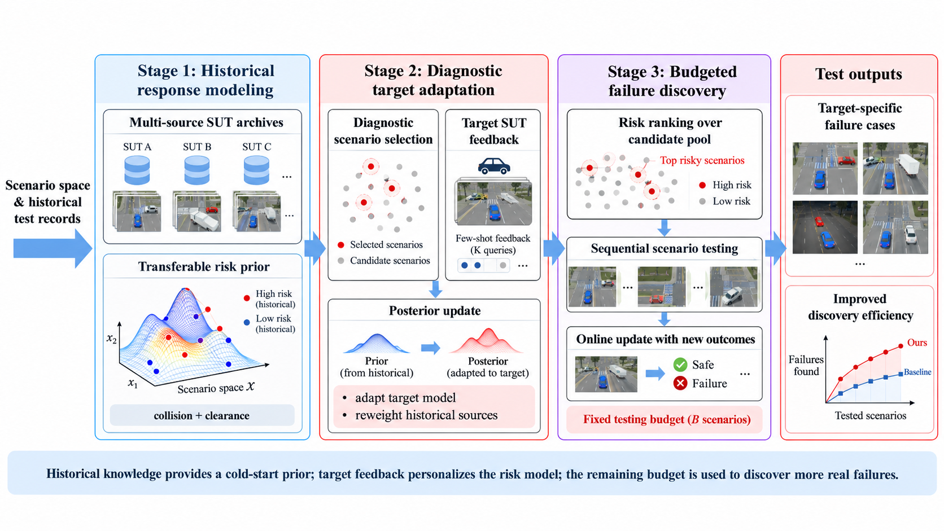
Fig.1. Framework Overview of the Proposed Safety Evaluation Method.

Overall, the main contributions of this study are as follows:
（1）将新版本黑盒 Agent 的预算受限回归测试形式化为 population-conditioned Bayes-adaptive failure discovery，统一 diagnostic testing 与 failure mining，而不再预先规定固定 K。（问题定义与理论贡献）
（2）提出 population-conditioned Prior-Fitted Vulnerability Transformer，通过 historical Agent population 和少量 target tests 进行无梯度 in-context safety-function inference。（AI模型方法上的贡献）
（3）提出 counterfactual downstream-utility distillation，使测试选择直接学习“当前测试对未来 failure discovery 的价值”，而不是间接优化 latent entropy 或普通 information gain。（学习策略贡献）

【以下为AI生成】
自动驾驶系统（Autonomous Driving System, ADS）的安全验证面临一个长期而根本的矛盾：真正具有安全意义的碰撞、近失与极端交互事件在自然驾驶分布中十分稀有，而高保真闭环仿真、实车测试以及面向新系统版本的重复验证又具有显著成本。为突破自然采样的低效率，既有研究已从重要性采样、自然驾驶—对抗混合环境以及稠密强化学习等方向显著提高稀有事件的采样效率，使测试从“按自然频率被动等待事故”逐步转向“主动集中测试关键区域”（Accelerated Evaluation of Automated Vehicles Safety in Lane-Change Scenarios Based on Importance Sampling Techniques；Intelligent Driving Intelligence Test for Autonomous Vehicles with Naturalistic and Adversarial Environment；Dense Reinforcement Learning for Safety Validation of Autonomous Vehicles）。这一研究脉络奠定了自动驾驶加速测试的基本范式，但其核心目标通常仍是以更少样本获得可靠的总体安全统计量，或提高关键场景的采样密度；对于一个此前未见的具体被测系统（System Under Test, SUT），如何在极少目标系统访问次数下快速识别其特有脆弱性，并据此重分配后续测试预算，仍是不同层次的问题。
随着场景化安全测试的发展，研究目标进一步从“提高统计估计效率”扩展到“直接发现系统失效”。AV-FUZZER、DriveFuzz 与 AdvSim 等工作分别通过遗传搜索、质量引导模糊测试和对抗式场景生成，证明了面向整车软件栈主动搜索安全违规与失效场景的可行性（AV-FUZZER: Finding Safety Violations in Autonomous Driving Systems；DriveFuzz: Discovering Autonomous Driving Bugs through Driving Quality-Guided Fuzzing；AdvSim: Generating Safety-Critical Scenarios for Self-Driving Vehicles）。与此同时，STRIVE、BehAVExplor 与 FREA 进一步指出，单纯提高碰撞数量并不足以构成高质量测试：危险场景还应满足合理性、可避免性、可执行性以及失效多样性等要求（Generating Useful Accident-Prone Driving Scenarios via a Learned Traffic Prior；BehAVExplor: Behavior Diversity Guided Testing for Autonomous Driving Systems；FREA: Feasibility-Guided Generation of Safety-Critical Scenarios with Reasonable Adversariality）。因此，现代 failure-oriented testing 的评价对象已不应只是“是否发生碰撞”，而应是在受限测试预算内发现多少真实、有效且非冗余的系统失效。然而，上述方法大多仍将每一个新的 SUT 作为一次新的搜索问题处理，尚未显式利用多个历史 SUT 已经积累的失效景观来完成对新系统的快速个性化。
这一不足之所以关键，在于不同 SUT 对同一场景并不具有完全一致的安全响应。Adaptive Testing Scenario Library Generation 的研究明确表明，通用 surrogate model 与真实目标 CAV 之间存在不可忽略的 response discrepancy；若仍使用固定场景库，可能同时产生对真实关键场景的低估和对非关键场景的过度采样，因此需要利用目标系统反馈逐步修正测试分布（Testing Scenario Library Generation for Connected and Automated Vehicles: An Adaptive Framework）。近期 AdaTE 进一步将多 surrogate 模型、target feedback 与 dense reinforcement learning 结合，用于构造目标系统自适应的测试环境（Adaptive Testing Environment Generation for Connected and Automated Vehicles with Dense Reinforcement Learning）。这些研究确立了一个重要事实：自动驾驶安全测试必须考虑 target-specific heterogeneity，而不能假定某个固定代理或固定场景库对所有系统均同样有效。不过，它们主要通过持续获得当前目标系统的反馈来重建 surrogate-to-target gap，研究重点仍是“如何利用目标反馈逐步适配”；其并未专门回答另一个更严格的问题——当目标系统只能被测试极少次数时，能否把多个历史 SUT 的脆弱性结构压缩为可迁移先验，并通过少量观测迅速辨识新 SUT 的个体失效模式。
极小测试预算本身已经受到 Few-Shot Testing 研究的直接关注。已有工作通过 neighborhood coverage、多个 surrogate models 以及可学习的场景相似性，在仅有少量测试用例时优化固定测试集合，以降低整体 performance index 的估计误差（Few-Shot Scenario Testing for Autonomous Vehicles Based on Neighborhood Coverage and Similarity；Few-Shot Testing of Autonomous Vehicles With Scenario Similarity Learning）。2026 年的测试用例采样研究也进一步从大规模自然驾驶候选池中联合优化 representativeness 与 long-tail coverage，以压缩安全验证所需的测试集合（Test Case Sampling Optimization for Safety Validation of Automated Driving Systems）。这些工作说明，在极低预算下提升“每一次测试的信息利用率”已经是成熟且重要的研究方向。但它们所优化的信息目标与脆弱性挖掘并不相同：Few-Shot Testing 关注少量场景能否代表整体场景空间并准确估计总体安全性能，而 failure mining 关注有限预算内能否尽快发现某一具体 SUT 的系统特异性失效区域。一个对总体分布具有高度代表性的测试点，未必能够区分两个 SUT 的漏洞模式；反之，一个在历史 SUT 之间响应差异显著的场景，即使不是共享先验下最危险的场景，却可能对识别新系统最具诊断价值。
值得注意的是，近年出现的 limited-target 与 proxy-assisted failure discovery 已显著缩小这一研究空白。Failure Prediction from Limited Hardware Demonstrations 利用模型系统上的大量探索和少量真实系统 demonstrations 校准目标系统的 failure predictor，表明有限真实观测可以有效修正 model-to-target mismatch（Failure Prediction from Limited Hardware Demonstrations）。Coverage-Aware Active Evaluation 则在 cheap proxy 与真实 target 可成对执行的前提下，通过 proxy–target residual correction 和 support-aware mutual information 提升固定 target budget 下的失效发现效率（Coverage Aware Active Evaluation for Failure Discovery with Paired Systems）。这些工作意味着，“有限目标数据 + 自适应 failure discovery”本身已不能作为充分的新颖性主张。更关键的未决情形在于：对于一个没有 target-specific cheap proxy、没有预先训练专属 surrogate 的未见黑盒 SUT，如果测试机构仅拥有一组过去已测试 SUT 的历史档案，能否直接从这一 SUT population 中学习一个关于 vulnerability functions 的分布性先验，并用 K=1、2、4 个极少量目标测试将其校准为目标系统的个性化脆弱性后验？
从跨领域方法看，这一问题具有明确的技术基础，但尚不能被现有方法直接替代。Few-Shot Bayesian Optimization 证明了，面对昂贵的新黑盒任务，可以从历史任务中学习共享的 response-function surrogate，并用少量新任务观测快速适配，而不必迁移一个长时域优化策略（Few-Shot Bayesian Optimization with Deep Kernel Surrogates）；Conditional Neural Processes 则提供了由少量无序 context observations 条件化函数预测的通用机制（Conditional Neural Processes）。在信息获取层面，Bayesian experimental design 与 Deep Adaptive Design 将序贯采样形式化为关于潜变量或模型参数的信息增益最大化（Deep Adaptive Design: Amortizing Sequential Bayesian Experimental Design），DREAM 进一步说明，将“用于辨识任务的信息探索”与“用于完成任务的后续利用”显式解耦，可以避免二者相互牵制（Decoupling Exploration and Exploitation for Meta-Reinforcement Learning without Sacrifices）。SAVME 也已证明 meta-learning 能够加速新的安全验证任务（SAVME: Efficient Safety Validation for Autonomous Systems Using Meta-Learning）。然而，这些工作分别面向通用黑盒优化、函数学习、实验设计或仿真保真度迁移，并未直接解决自动驾驶测试中的 population-to-unseen-SUT vulnerability identification，更未验证这种极少量系统辨识能否在同一总测试预算下转化为更多真实、有效且多样的 target-specific failures。
由此，本文关注的 research gap 可以进一步收敛为一个比“few-shot testing”或“adaptive failure discovery”更窄、也更可检验的问题：现有自适应测试和 proxy-assisted 方法能够利用目标反馈进行个性化，但通常依赖持续收集目标系统数据，或假定存在与目标系统对应的 model/proxy；现有 Few-Shot Testing 能够在极小预算下优化固定测试集，却以总体性能估计为主要目标；已有 failure-search 方法能够主动发现危险场景，却通常没有把历史 SUT population 建模为可被极少 target observations 辨识的漏洞函数先验。因此，在没有 target-specific proxy 的条件下，历史 SUT 的 vulnerability landscapes 是否包含可迁移的共享结构；如何选择极少量并非单纯“最危险”、而是对目标 vulnerability profile 与 failure boundary 最具辨识力的 diagnostic probes；以及这种辨识是否能在把 support 成本严格计入总预算后，真正提高后续 valid and diverse failure discovery，仍缺乏系统研究。这里的关键并非增加一个更复杂的场景生成器，而是把新 SUT 的极低预算安全测试重新表述为一个 population-informed vulnerability identification problem。
为解决上述问题，本文提出 DIVA-Mine（Diagnostic Information-guided Vulnerability Adaptation for Failure Mining）。与迁移危险场景生成策略不同，DIVA-Mine 将每个 SUT 表示为场景到脆弱性响应的未知函数，并从历史 SUT 构建跨系统 functional vulnerability prior。具体而言，目标函数被分解为共享风险结构、可迁移 vulnerability modes 与 SUT-specific latent/residual，使新 SUT 的适配转化为低维后验推断，而非重新训练策略。在目标系统上，本文首先利用 failure-boundary-aware information acquisition 选择 K 个 diagnostic scenarios，使每一次昂贵测试优先减少关于目标 vulnerability latent 的不确定性，同时聚焦于与失效边界相关且满足有效性约束的区域；随后冻结由 support observations 得到的 target posterior，并以 posterior failure probability 为核心，结合 validity/feasibility 与 archive-aware diversity，在剩余预算内执行个性化 failure mining。这样，本文建立了一条可直接验证的证据链：diagnostic support 是否改善 target vulnerability posterior，改善后的 posterior 是否提升未测试场景的风险排序与校准，以及该提升是否最终转化为相同总预算下更多真实、有效、非冗余的危险场景。
基于上述问题定义，本文的主要贡献概括如下：
（1）本文将面向未见黑盒 SUT 的极低预算安全测试建模为 population-informed few-shot vulnerability identification and mining 问题，明确区分“少样本整体性能估计”与“少样本个体漏洞辨识”，并将 K 个 support tests 的成本纳入固定总测试预算。
（2）本文提出跨历史 SUT 的 functional vulnerability prior 与 failure-boundary-aware diagnostic acquisition，使 support selection 的目标由随机采样、全局覆盖或最高先验风险转变为对 target-SUT vulnerability latent 与失效边界的主动辨识，并通过无梯度 Bayesian posterior update 完成 K-shot target-specific adaptation。
（3）本文将目标系统后验用于后续 failure-oriented scenario mining，并在统一的 validity、feasibility 与 diversity 约束下，以严格 held-out SUT 和 fixed-budget protocol 检验“诊断—适配—真实失效发现”的完整效用链，而非仅以 surrogate prediction error 作为最终依据。

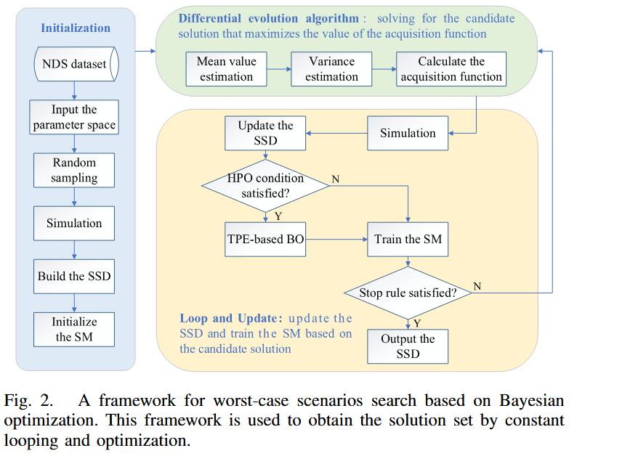
Fig. XX. A framework for worst-case scenarios search based on Bayesian optimization. This framework is used to obtain the solution set by constant looping and optimization. 【example】

II. Problem Formulation
自动驾驶系统的版本更新与策略差异会改变其在给定测试场景下的行为表现，使历史测试中暴露的碰撞区域在新的被测系统中发生变化。已有测试记录为新系统提供危险区域线索，其迁移价值又取决于新系统的实际表现。本文研究由多系统历史测试支持的预算受限碰撞发现问题：在仅能获得少量目标系统闭环执行结果的条件下，利用历史经验建立碰撞预测，并通过逐次反馈调整后续场景选择，以提高固定预算内的失效发现效率。
以切入、前车制动等具有确定交通交互过程的功能场景为例，记满足测试参数空间为 $Ω$。向量 $x∈Ω$ 描述车辆初始速度、相对间距、交互事件时序等场景参数，一个具体的参数组合就确定为一次可执行的具体测试场景。不同驾驶系统在相同参数下可能采取不同的应对动作，因此需要学习的是场景条件到系统测试结果的映射。
将驾驶系统 $a$ 在场景 $x$ 下的闭环测试结果表示为
$E(a,x)=(y_{a}(x),d_{a}(x)).$ $\left(1\right)$
其中，$y_{a}(x)∈\{0,1\}$ 由本次执行是否发生实际碰撞确定。连续的接近程度由最小车身几何间距 $d_{a}(x)$ 表征。设 $T_{a}(x)$ 为本次执行的记录时刻集合，$V_{a}$ 为其他交通参与者集合，$P_{a,e}(τ)$ 与 $P_{a,k}(τ)$ 分别为时刻 $τ$ 的自车和参与者 $k$ 所占据的车身多边形，则
$\begin{aligned}d_{a}(x)=\min_{τ∈T_{a}(x)} \min_{k∈V_{a}} \\ dist(P_{a,e}(τ),P_{a,k}(τ)).\end{aligned}$ $\left(2\right)$
这里，$dist(P,Q)=\min_{u∈P,v∈Q}‖u-v‖_{2}$ 为两个闭合几何区域间的最短欧氏距离，重叠时取零。沿整个执行过程对所有交通参与者取最小值，即得到以米为单位的间距观测。间距越小，表明车辆越接近接触；它能够区分同为未碰撞的安全通过与近碰撞执行，碰撞失效本身仍由事件标签判定。
设已完成测试的历史系统共有 $S$ 个，各系统保留独立的场景与结果档案：
$\begin{aligned}H=\{H_{s}\}_{s=1}^{S}, \\ H_{s}=\{(x_{s,i},y_{s,i},d_{s,i})\}_{i=1}^{n_{s}}.\end{aligned}$ $\left(3\right)$
各档案的场景坐标与覆盖范围可以不同，来源标识 $s$ 则用于保留系统间的碰撞边界差异。历史碰撞标签提供已知失效，历史间距补充未碰撞执行的连续接近程度，二者共同构成目标测试的先验信息。目标系统记为 $a_{⋆}$，测试选择仅访问场景输入和已开放的执行结果，不依赖其内部决策状态或控制梯度。
目标测试在给定的有限候选集 $X=\{x^{\left(1\right)},…,x^{\left(N\right)}\}⊂Ω$ 上进行，执行前已知场景参数，测试结果未知。完成 $t$ 次测试后，已执行测试场景集合为 $X_{t}=\{x_{i}\}_{i=1}^{t}$，可用于在线适配的数据为
$\begin{aligned}D_{t}=\{(x_{i},y_{i})\}_{i=1}^{t}, \\ y_{i}=y_{a_{⋆}}(x_{i}).\end{aligned}$ $\left(4\right)$
在线更新仅使用已经执行的目标碰撞标签，连续间距信息由历史档案提供。总执行预算记为 $B≤N$，其中预定的 $b_{0}$ 次初始化测试计入总预算，其结果与后续测试结果共同用于更新模型。策略 $π$ 依据历史档案与当前反馈选择下一场景，即 $x_{t+1}=π(X,H,D_{t})∈X⧵X_{t}$。
为衡量非冗余的碰撞发现，依据预先确定的连续参数分辨率和离散交通条件，将场景映射至去重组 $g(x)$。截至第 $t$ 次测试的碰撞组集合及策略目标定义为
$\begin{aligned}F_{t}=\{g(x_{i}):1≤i≤t, y_{i}=1\}, \\ J_{B}(π)=E_{π}[|F_{B}|].\end{aligned}$ $\left(5\right)$
所设计的测试方法应在相同执行预算下尽早发现新被测系统更多的危险测试场景。本文用未测场景的预测碰撞概率近似单次测试收益，以去重碰撞数及其随预算增长的发现曲线评价策略；组级去重用于发现统计，在线选择排除已执行候选。由此，问题的关键是将覆盖不齐的多系统历史记录转化为新系统的危险区域判断，并使少量目标反馈同时修正场景预测与历史来源的适用性。
全文主要数学符号与参数见表 I。
TABLE I 全文主要符号与参数
符号 | 含义
$$a,a_{⋆};s,S$$ | 被测系统、目标系统；历史来源及来源数
$$x,Ω$$ | 场景参数向量及合法参数空间
$$X,N$$ | 公开候选场景集及其大小
$$y_{a}(x),d_{a}(x)$$ | 碰撞事件标签与最小几何间距（米）
$$T_{a},V_{a},P_{a,k}$$ | 记录时刻集、其他参与者集及车身几何区域
$$H_{s},n_{s};H$$ | 来源档案及记录数；全部历史档案
$$D_{t},X_{t}$$ | 前若干次目标碰撞反馈及已执行坐标集
$$t,B,b_{0}$$ | 累计执行次数、总预算及初始化次数
$$g(x),F_{t}$$ | 场景去重映射及已发现碰撞组集
$$π,J_{B}(π)$$ | 测试策略及预算内期望碰撞组数
$$f_{s},h_{s}$$ | 历史碰撞潜函数与间距潜函数
$$ψ,e_{ψ},k_{ψ}$$ | 联合响应参数、特征映射与共享场景核
$$m_{f},m_{h}$$ | 碰撞通道与间距通道的常数均值
$$B,ρ,η$$ | 通道协方差矩阵、相关系数及相对尺度
$$σ_{k}^{2},l,ξ$$ | 核幅值、长度尺度及归一化特征距离
$$T(d),σ_{d}$$ | 间距变换及其高斯观测噪声标准差
$$d_{max},d_{ref}$$ | 间距截断与参考数值，分别取 $100$ 和 $10$
$$σ(z)$$ | 逻辑函数，将潜变量映射为事件概率
$$m_{s},V_{s},D_{s}$$ | 历史后验均值、协方差及其对角矩阵
$$θ_{0},θ_{t},A$$ | 目标核初始化、适配参数及适配算子
$$K_{t},δm_{t}$$ | 目标核矩阵及适配后的均值偏移
$$μ_{j,t},v_{j,t}$$ | 分量潜变量的后验边际均值与方差
$$p_{j,t},p_{raw,t},p_{t}$$ | 分量、原始参数模型及综合碰撞概率
$$w_{j,t},q_{j,t+1},L_{j,t+1}$$ | 分量权重、保存的查询前概率及预测似然
$$α,λ$$ | 历史初始总权重与原始参数分量比例
$$U,Q_{a},C_{s}^{\left(a\right)}$$ | 基础核样本子集、元训练查询集及来源上下文
$$r,D_{r}^{\left(a\right)}$$ | 支持前缀长度及其碰撞反馈集
$$L_{base},L_{tr},l(y,p)$$ | 基础核损失、迁移损失及二元交叉熵
$$v_{e},v_{l},v_{c}$$ | 自车、前车与切入车辆初始速度
$$D_{v},Dis$$ | 两车速度差与初始车距
$$Dis_{1x},Dis_{1y},Dis_{2x}$$ | 切入场景的纵向及横向相对距离
$$t_{1},d_{1},a_{l}$$ | 前车制动开始时刻、持续时间及减速度
$$K$$ | 实验中使用的目标支持样本数
$$J_{t}$$ | 实验中的连续风险档案质量总分

III. Methodology
针对历史经验的可迁移性与系统行为差异并存的问题，本文构建历史响应驱动的自适应碰撞测试方法。其核心是为每个历史系统保留独立的风险先验，再以目标反馈联合校正风险分布和来源贡献。碰撞与间距的耦合建模为稀疏失效标签补充连续信息，目标差异模型将已测结果传播至相关场景，序贯可靠性更新决定各来源在后续预测中的权重。历史表示通过模拟新系统的反馈适配进行训练，使其服务于少量目标观测下的碰撞预测与测试选择。

A. 碰撞与间距耦合的历史风险迁移
仅从二元碰撞结果学习时，大量未碰撞场景具有相同标签，其中接近碰撞的执行难以为风险边界提供更细的约束。本文将历史碰撞和间距作为相关但观测性质不同的两个通道。对来源 $s$ 定义碰撞潜函数 $f_{s}(x)$ 和间距潜函数 $h_{s}(x)$，采用共享场景核的双输出高斯过程：
$\begin{aligned}\left[\begin{aligned}f_{s}(x) \\ h_{s}(x)\end{aligned}\right]∼GP \left(\left[\begin{aligned}m_{f} \\ m_{h}\end{aligned}\right],Bk_{ψ}(x,x^{'})\right), \\ B=\left[\begin{matrix}1 & ρη \\ ρη & η^{2}\end{matrix}\right], η>0, |ρ|<1.\end{aligned}$ $\left(6\right)$
其中，$m_{f}$ 与 $m_{h}$ 为常数均值，$η$ 控制间距通道的相对尺度，$ρ$ 学习两个潜响应的相关程度。历史系统共享参数 $ψ$，并分别根据自身档案进行条件推断。因此，场景间的统计关联可以跨系统学习，而来源各自的碰撞边界由其观测决定。两类数据的似然分别为
$\begin{aligned}y_{s,i}∣f_{s}(x_{s,i})∼Bernoulli(σ(f_{s}(x_{s,i}))), \\ T(d_{s,i})∣h_{s}(x_{s,i})∼N(h_{s}(x_{s,i}),σ_{d}^{2}).\end{aligned}$ $\left(7\right)$
逻辑函数 $σ(z)=(1+e^{-z})^{-1}$ 将碰撞潜变量映射为事件概率。间距通道采用对数尺度：
$T(d)=\frac{log(1+min(d,d_{max}))}{log(1+d_{ref})}.$ $\left(8\right)$
以米为单位取间距数值，设 $d_{max}=100$、$d_{ref}=10$ 和 $σ_{d}=0.05$。该变换压缩远离接触的大间距区间，保留近碰撞执行的相对差别。通过式（6）的交叉协方差，连续间距能够约束碰撞潜函数；其作用强度与方向由相关参数学习。
为学习适合交通交互的场景相似性，连续参数按物理上下界归一化，离散条件经独热编码后与其拼接，再映射到特征空间 $e_{ψ}(x)$。共享核采用该表示上的 Matérn 核：
$\begin{aligned}k_{ψ}(x,x^{'})=σ_{k}^{2}\left(1 + \sqrt{5}ξ + \frac{5ξ^{2}}{3}\right)e^{-\sqrt{5}ξ}, \\ ξ=\frac{{\left\|e_{ψ}(x)-e_{ψ}(x^{'})\right\|}_{2}}{l}.\end{aligned}$ $\left(9\right)$
其中，$σ_{k}^{2}$ 与 $l$ 分别为核幅值和长度尺度，$ξ$ 为归一化特征距离，平滑参数为 $5/2$。特征映射采用四层全连接网络，各层宽度为 $32$，前三层使用 ReLU 激活。学习表示使风险的统计邻近性由历史测试结果确定，能够表达速度、间距与事件时序共同引起的响应变化。
对各来源先吸收高斯间距观测，再以 Laplace 近似处理伯努利碰撞似然，得到候选集上碰撞潜变量向量 $f_{s}$ 的后验：
$\begin{aligned}q_{ψ}(f_{s}∣H_{s})≈N(m_{s},V_{s}), \\ D_{s}=diag (diag(V_{s})).\end{aligned}$ $\left(10\right)$
迁移时保留后验均值 $m_{s}$ 和边际方差矩阵 $D_{s}$，分别描述历史危险区域及其估计不确定性。历史跨候选协方差不直接迁移，目标标签在候选之间的传播由下一节的目标核承担。这一构造为每个来源保留不同的风险起点，同时为新系统的行为差异留下可适配的空间。历史后验在本轮目标测试开始前建立，在线阶段固定。

B. 目标反馈驱动的自适应碰撞搜索
历史先验需要同时应对两种变化：新系统可能在相似场景中表现出不同风险，也可能与不同历史来源具有不同程度的一致性。本文分别通过目标差异建模与预测可靠性加权处理这两种变化，使目标反馈既影响风险在场景空间中的分布，也影响历史来源对预测的贡献。
设历史学习得到的目标核初始化为 $θ_{0}$。在当前反馈集上，从固定初始化出发最小化伯努利高斯过程的近似负对数边际似然，得到
$θ_{t}=A(θ_{0},D_{t}).$ $\left(11\right)$
适配更新目标特征映射、核参数和常数均值。记候选核矩阵为 $K_{t}$，均值变化为 $δm_{t}=m_{θ_{t}}-m_{θ_{0}}$。将来源响应与目标差异视为条件化前相互独立的高斯分量，构造目标潜变量先验：
$\begin{aligned}f_{⋆}^{\left(s\right)}∼N(m_{s}+δm_{t}1,D_{s}+K_{t}), \\ f_{⋆}^{\left(0\right)}∼N(m_{θ_{t}}1,K_{t}).\end{aligned}$ $\left(12\right)$
第一式使历史风险均值保留来源差别，并以目标核表达反馈支持的行为偏差；第二式为独立目标分量，以不附加具体来源均值的方式参与预测。两类分量均使用已查询的目标标签进行条件推断，从而允许真实反馈修正历史判断。
采用伯努利似然与 Laplace 近似，记分量 $j∈\{0,1,…,S\}$ 在场景 $x$ 处的潜变量边际均值和方差为 $μ_{j,t}$ 与 $v_{j,t}$。对该边际分布积分得到碰撞概率：
$p_{j,t}(x)=∫σ(z)N(z;μ_{j,t},v_{j,t}) dz.$ $\left(13\right)$
概率积分采用 $32$ 点 Gauss–Hermite 求积，将潜变量不确定性纳入预测。目标适配确定哪些场景应共享反馈，条件推断则据此更新各候选的碰撞概率。例如，某个切入场景安全通过后，与其具有相关交互特征的候选会通过目标核受到该标签约束，各来源仍保留由自身历史档案产生的差异。
进一步用权重 $w_{j,t}$ 描述各分量对当前目标系统的预测可靠性。设历史组的初始总权重为 $α$，各历史来源等权，独立目标分量承担剩余权重：
$w_{s,0}=\frac{α}{S}, w_{0,0}=1-α.$ $\left(14\right)$
对选定的场景 $x_{t+1}$，在结果开放前保存预测 $q_{j,t+1}=p_{j,t}(x_{t+1})$。取得实际碰撞标签后，以该预测的伯努利似然递推来源权重：
$\begin{aligned}L_{j,t+1}=q_{j,t+1}^{y_{t+1}}(1-q_{j,t+1})^{1-y_{t+1}}, \\ w_{j,t+1}=\frac{w_{j,t}L_{j,t+1}}{\sum_{k=0}^{S}{w_{k,t}}L_{k,t+1}}.\end{aligned}$ $\left(15\right)$
这一更新累积各来源对真实测试序列的预测表现：碰撞结果增加事先给出较高概率的分量权重，安全结果增加事先给出较低概率的分量权重。权重在候选集上共享，表示当前反馈所支持的整体适用性；场景之间的风险差异则由各自的条件预测表达。评分采用查询前概率，使一次新标签能够检验迁移预测的有效性。
为补充学习表示，还在归一化原始场景参数上构建 Matérn 核分类模型，经同一组目标标签适配与条件化后得到 $p_{raw,t}(x)$。综合碰撞概率为
$\begin{aligned}p_{t}(x)=(1-λ)\sum_{j=0}^{S}{w_{j,t}}p_{j,t}(x) \\ +λp_{raw,t}(x).\end{aligned}$ $\left(16\right)$
其中，原始参数分量以固定比例 $λ$ 提供几何参数关系下的预测，来源之间的相对贡献由式（15）更新。本文取 $α=0.75$、$λ=0.1$。完成预算内的初始化后，按当前综合概率选择未执行场景：
$x_{t+1}∈\underset{x∈X⧵X_{t}}{arg max} p_{t}(x).$ $\left(17\right)$
每次执行所得标签均用于下一轮目标适配与条件推断，并与保存的查询前概率共同更新可靠性权重。目标模型每轮从 $θ_{0}$ 在全部已查询标签上适配，初始化测试也遵循相同的更新规则。由此，历史先验确定早期危险线索，目标反馈持续改变风险排序与来源组合，剩余预算随新系统的实际表现重新分配。

C. 迁移预测驱动的跨系统元训练
历史表示的训练目标应体现其在新系统上的用途：与少量目标反馈结合后，能否准确预测尚未执行的场景。本文先学习可适配的目标基础核，再通过留一历史系统模拟新目标的训练任务，学习适合上述条件推断与来源更新的联合响应参数。两阶段分别得到 $θ_{0}$ 与 $ψ$。
目标基础核利用历史系统的碰撞标签共享训练。对来源 $s$ 的样本子集 $U$，以归一化的近似负对数边际似然为目标：
$L_{base}(θ)=-E_{s,U} \left(\frac{log{\tilde{p}}_{θ}(y_{s,U}∣X_{s,U})}{\left|U\right|}\right).$ $\left(18\right)$
其中，${\tilde{p}}_{θ}$ 为 Laplace 近似边际似然。该阶段学习跨系统共用的场景关联，模型选择依据开发系统在少量反馈适配后的留出预测损失。随后以所选基础核初始化历史联合响应核，并对 $ψ$ 独立优化，使其学习碰撞与间距中有助于迁移的关联。
每个元训练任务将一个历史系统 $a$ 作为模拟目标，给定有序支持序列和独立查询集 $Q_{a}$，其余来源提供上下文 $C_{s}^{\left(a\right)}$。上下文中排除模拟目标自身的档案，并从其他来源中排除当前支持与查询坐标，使模型需要依靠跨场景响应关系完成预测。支持标签按先后顺序开放，查询标签仅提供训练监督。
对于支持序列的前 $r$ 次反馈 $D_{r}^{\left(a\right)}$，依照式（11）至式（16）进行目标适配、来源条件推断和可靠性递推，得到混合预测 $p_{ψ,r}^{\left(a\right)}(x)$。定义查询集的平均预测损失并优化其跨任务期望：
$\begin{aligned}{\overset{―}{l}}_{a}(ψ,r)=\frac{1}{\left|Q_{a}\right|}\sum_{x∈Q_{a}}{} \\ l(y_{a}(x),p_{ψ,r}^{\left(a\right)}(x)), \\ L_{tr}(ψ)=E_{a,r,\{C_{s}^{\left(a\right)}\}}[{\overset{―}{l}}_{a}(ψ,r)].\end{aligned}$ $\left(19\right)$
其中，$l(y,p)=-ylogp-(1-y)log(1-p)$ 为二元交叉熵。训练对不同支持前缀重复上述预测，使联合响应模型既要提供有效的初始危险区域，又要使这些线索在目标反馈到来后形成准确的条件预测。可靠性权重由各支持标签开放前的概率逐次更新，与在线测试采用相同的评分关系。
第二阶段固定基础核初始化 $θ_{0}$，各支持前缀下的目标适配状态作为常量，梯度通过历史后验、来源条件推断及可靠性递推更新 $ψ$。每个训练系统使用预先确定的支持与查询划分，优化期间重采样其他来源上下文及支持长度；在线场景则由式（17）选择。该训练优化给定反馈前缀下的迁移预测，测试阶段再将更新后的碰撞概率用于预算分配，从而连接历史经验学习、目标反馈适配与碰撞场景发现。

IV. Experimental Result and Analysis
In this section, we evaluate the proposed framework from three complementary perspectives: surrogate modeling accuracy, multi-region failure discovery, and rare-event failure-rate estimation. First, we assess whether the active learning-based Gaussian process surrogate can accurately identify failure regions under limited high-fidelity simulation budgets. Second, we compare the proposed reinforcement learning-driven niche search strategy with representative baselines to examine its capability in discovering diverse and disconnected hazardous regions. Third, we investigate whether the topology-informed mixture importance sampling scheme can provide statistically reliable and sample-efficient estimation of ADS failure probabilities.

A. Experiment Setup
为了验证所提框架的有效性与可扩展性，研究设计了三个不同维度的测试案例：
(1) 3维跟车场景：包含前车速度 $v_l$、两车速度差 $D_v$ 和车距 $Dis$ 3个决策变量，此场景复杂度较低，最大测试资源设为400次。
(2) 6维车辆切入场景：包含自车速度 $v_e$、前车速度 $v_l$、切入车速度 $v_c$ 以及3个空间距离变量（$Dis_{1x}, Dis_{1y}, Dis_{2x}$），该场景存在多个局部最优解，最大测试资源设为600次。
(3) 9维车辆故障场景：在6维场景基础上，增加了前车紧急制动相关的参数（制动发生时间 $t_1$、持续时间 $d_1$、减速度 $a_l$），其决策变量维度最高，最大测试资源设为900次。

【需要考虑的更加复杂的测试场景】
需要涵盖城市交叉路口等更为复杂、连续的动态环境

【可以报道的几个指标】
记录不同的测试方法搜索到危险场景所需的平均测试次数和搜索成功率

评价指标包括：（1）预算内去重碰撞场景组数量；（2）有限候选库上的碰撞召回率；（3）碰撞发现曲线及其曲线下面积；（4）参数描述符单元覆盖和危险档案质量；（5）在线适配、选例、历史模型构建与仿真执行成本。全库无碰撞的任务保留在运行统计中，但不计算碰撞召回率。统计先在同一实现路线内汇总，再对路线等权汇总；置信区间采用配对分层自助法。连续风险档案指标与真实碰撞指标分别报告，以明确区分替代风险引导能力和实际碰撞发现能力。

【所选取的测试场景】
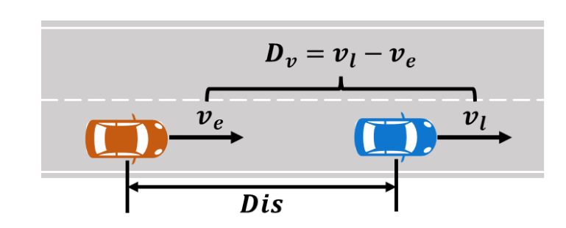
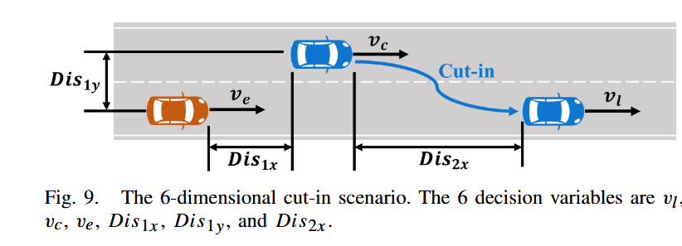

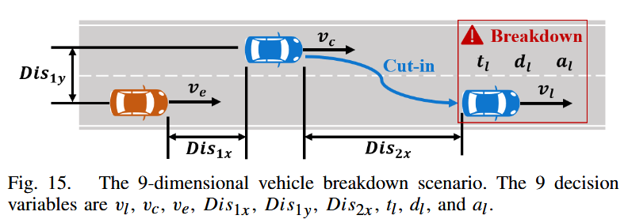
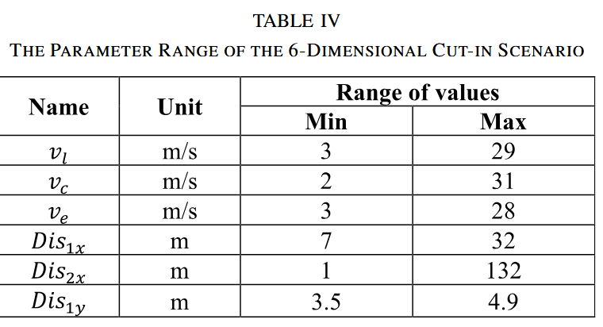

B. 自然驾驶先验的模型性能分析
【这里需要对比扩散模型方法与TimeGAN】等方法在前车行为模拟方面的效果

（1）Distribution of synthesized scenarios
To ensure that the generated samples faithfully represent the original data, it is crucial that they capture different aspects and variations within the original distribution. The generated scenarios should be as close as possible to the original distribution, thereby encompassing its diversity and providing a more accurate and comprehensive dataset. Since scenario data is high-dimensional, we applied Principal Component Analysis (PCA) and t-Distributed Stochastic Neighbor Embedding (t-SNE) to visualize the similarity between the distribution of the synthesized and the original scenarios in a two-dimensional space, as shown in Fig. XX.

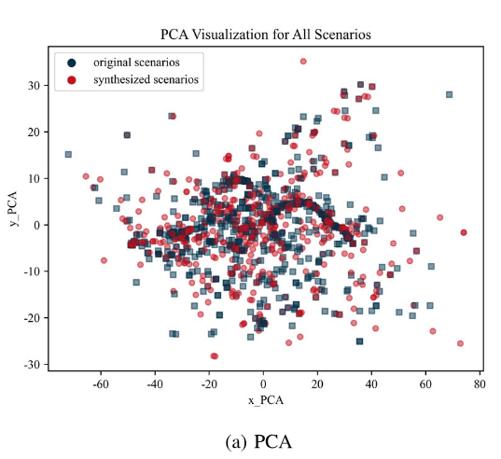
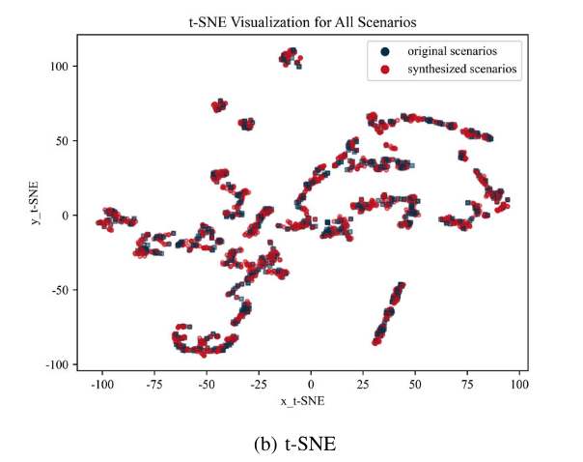
Fig. XX. Visualization of the original and synthesized scenarios.

【比较不同的动力学维度下，扩散模型的对于自然动作的刻画性】
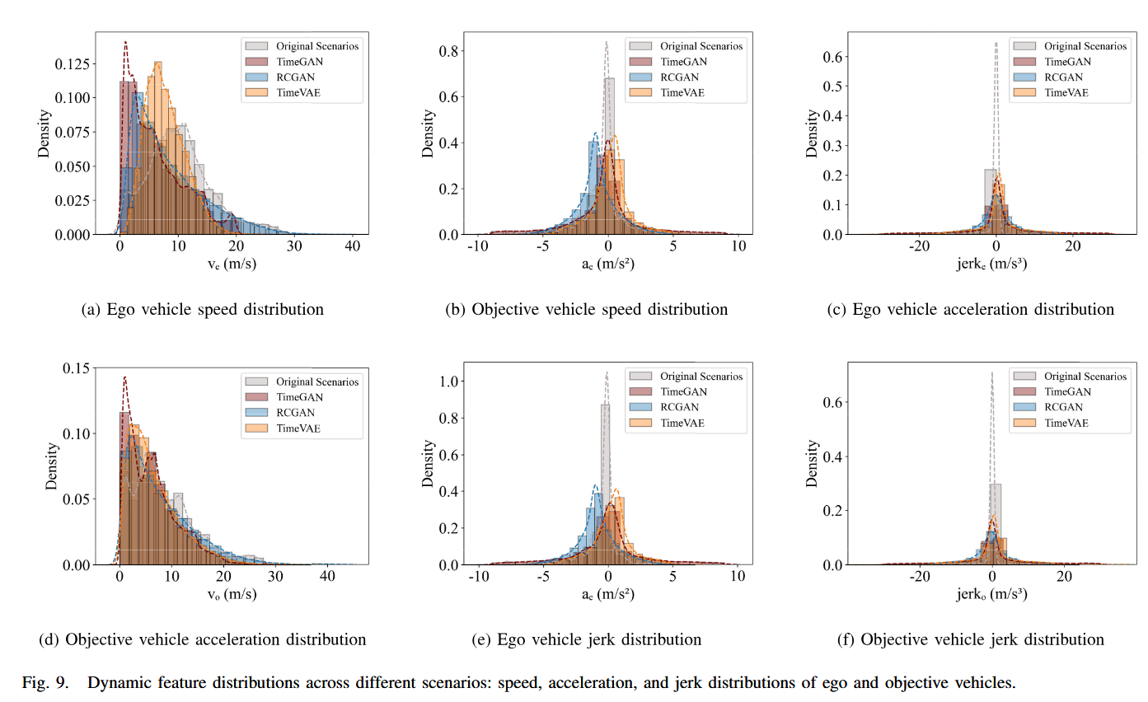

（2）Usability of The Synthesized Scenarios:
An important metric for evaluating synthesized scenarios is usability, i.e., verifying that the synthesized trajectory data is reasonable and conforms to the physical constraints for validation in the simulation platform. Since certain synthesized trajectories may violate basic kinematic principles, we assess their usability by computing motion-related features such as velocity, acceleration, and jerk for both the ego vehicle and objects.

（3）models’ ability to preserve the statistical characteristics of real-world driving behavior

To further evaluate the robustness of the synthesized scenarios, we compared the proposed TimeGAN model with two additional methods: TimeVAE 【A. Desai, C. Freeman, Z. Wang, and I. Beaver, “TimeVAE: A variational auto-encoder for multivariate time series generation,” 2021, arXiv:2111.08095.】 and RCGAN 【C. Esteban, S. L. Hyland, and G. Rätsch, “Real-valued (medical) time series generation with recurrent conditional GANs,” 2017, arXiv:1706.02633.】. After training, each of the three models randomly generated 7,000 samples for evaluation, which is ten times the size of the original dataset. The results in Table XX compare the performance of these generative models in terms of synthesized samples, usable samples, and usability rate. TimeGAN achieved the highest usability rate of 91%, outperforming TimeVAE (82%) and RCGAN (70%). This suggests that TimeGAN is more capable of generating trajectories that meet essential physical and kinematic constraints required for downstream simulation.

总体而言，扩散模型 在可用性和相似性之间取得了良好的平衡。尽管某些变量存在细微偏差，但它始终能够生成大量物理上有效且行为上真实的样本。这种组合确保了模拟的多样性和可靠性，使得扩散模型可以作为自然驾驶中的可靠先验人类驾驶行为模拟的模型。

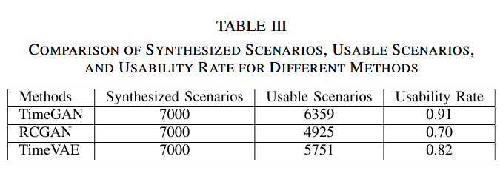

Fig. 6. Dynamic feature distributions across different scenarios: speed, acceleration, and jerk distributions of ego and objective vehicles.

C. 测试结果分析
1) 找到的失效场景在空间中的分布
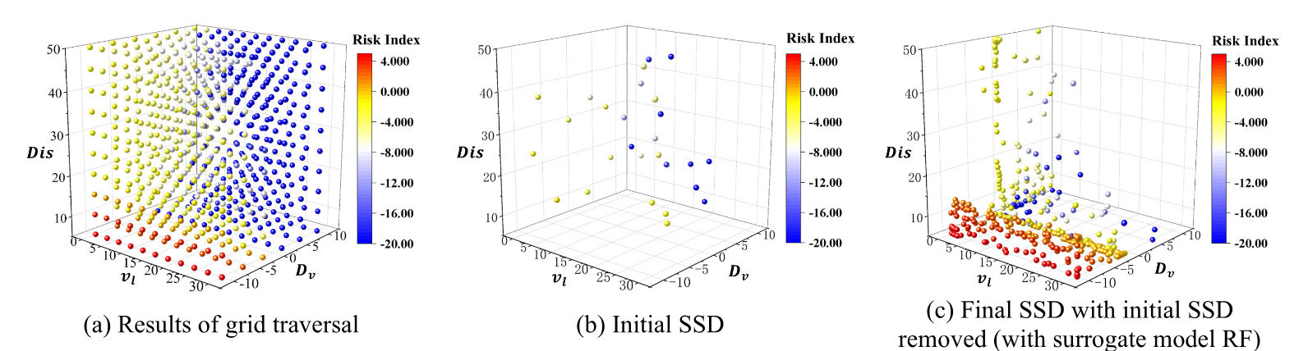

Fig. 7. Risk index for the 3-dimensional car-following scenario with grid traversal or Bayesian optimization. (a) Shows the results of grid traversal, (B) and (C) are the results of Bayesian optimization (in the case of surrogate model RF).

表 XX进一步汇总了各逻辑场景下的失效率估计值、目标相对精度、达到该精度所需的采样数量以及相对于朴素蒙特卡洛方法的加速比。
TABLE V
Accelerated evaluation results of ADS failure rate estimation across various logical scenarios (relative half width=0.1)

【发现的测试用例随着测试预算的变化】
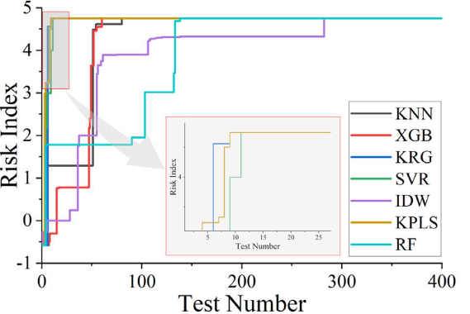

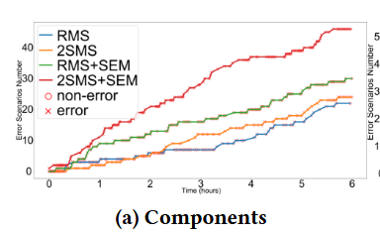

Fig. XX. 竖轴代表找到的危险场景的数量，横轴代表给定的测试预算

RQ1（历史迁移有效性）：在外层留出 SUT 上，源分离提取的 $\left(m\left(x\right),h\left(x\right)\right)$ 在零样本与小样本下的风险预测误差（RMSE）与负对数似然（NLL）显著优于忽略历史或混合历史的对照模型；

RQ2（少样本非平稳残差校准）：在相同支持集前缀 $K∈\left\{1,2,4,10,20,50\right\}$ 下，双路径非平稳差异 GP 相比平稳核（SRD-Stationary-BQD）和无历史同反馈核（Target-AKGP-BQD）实现更快的未测场景风险排序收敛与校准区间覆盖；
RQ3（固定预算下的危险场景发现与档案质量）：在严格对齐反馈信息量的条件下，验证早期（@10/@30/@50）碰撞发现速率、参数网格覆盖抬升速度以及连续风险 QD 档案总分 $J_{t}$ 的综合收益，并如实报告连续近失风险优化与离散碰撞发现之间的耦合或权衡关系。

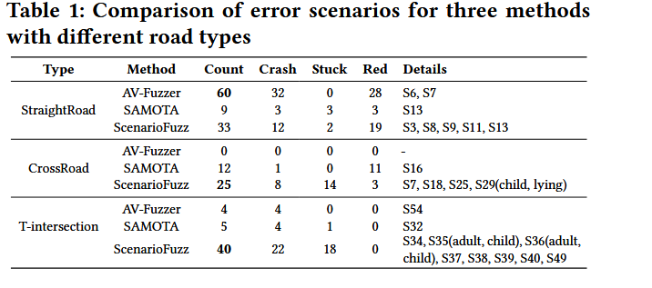

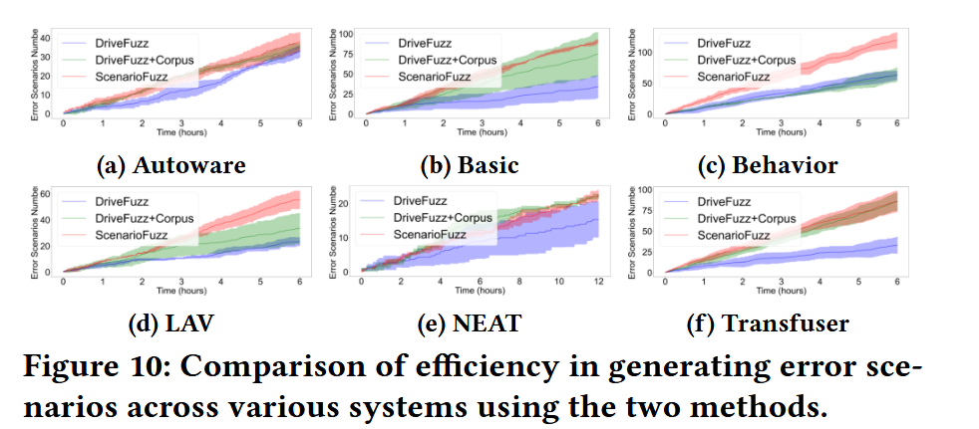
Fig. XX. 比较不同的被测试ADS, 在给定的不同测试方法下的危险场景发现比率

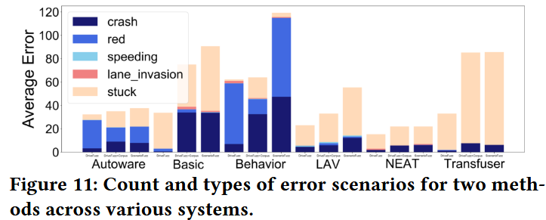
Fig. XX. 比较不同的算法在不同逻辑场景下的失效占比

V. Ablation Study
为进一步验证 RL-PSO 中强化学习调控与小生境机制的独立贡献，本文分别进行了消融实验。第一组实验移除小生境机制，重点考察多子群协同搜索对失效域覆盖的影响；第二组实验替换 SAC 控制策略，分别采用随机智能体和固定 PSO 参数，以评估强化学习动态调控对搜索效率与覆盖质量的贡献。为便于跨场景比较，图 XX 中所有结果均以完整 RL-PSO 方法的性能为基准进行归一化，即本文方法的 NCS 与 FDC 均记为 1。
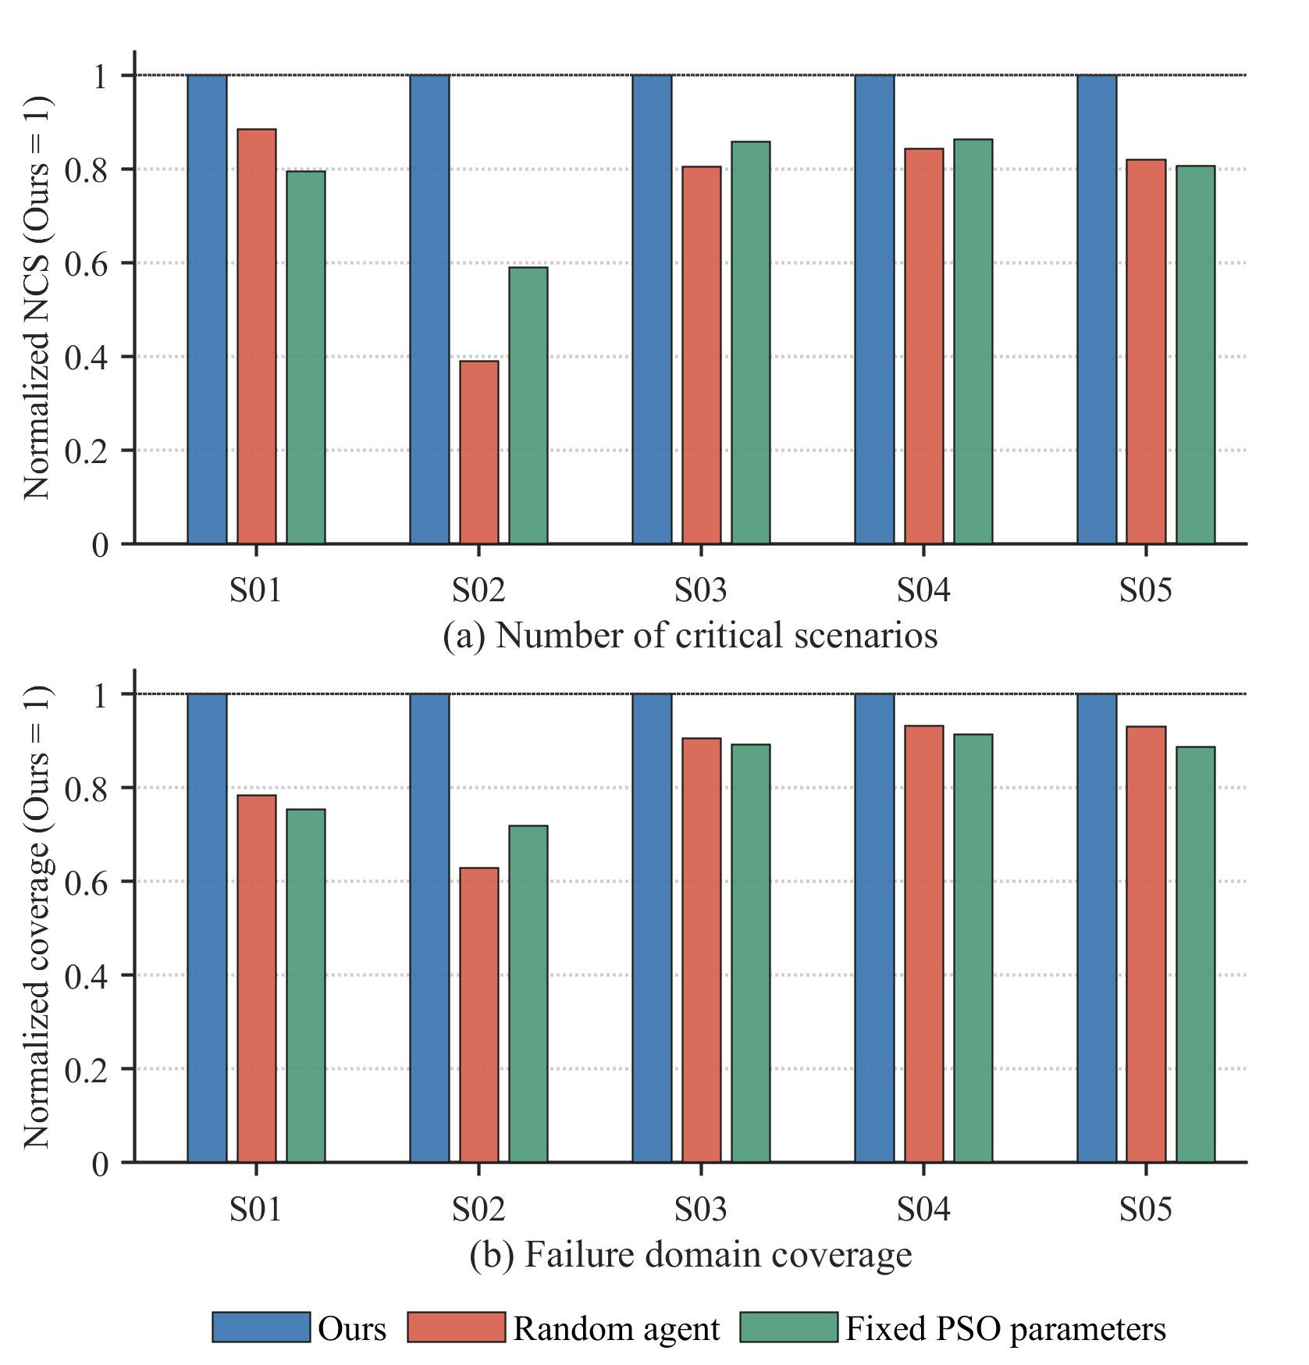
Fig. 8. Effect of RL-based adaptive policy control on failure discovery and domain coverage.
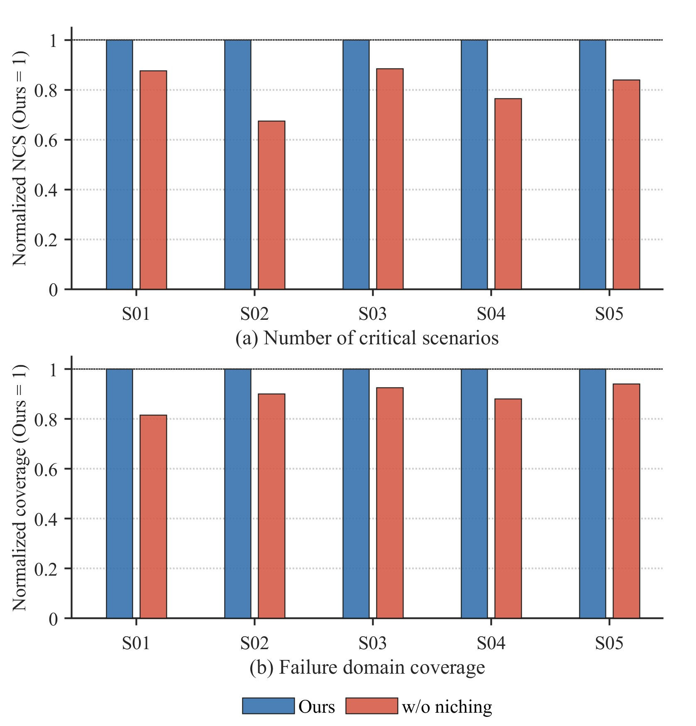
Fig. 9. Effect of the niching mechanism on failure discovery and domain coverage.

图 XX 比较了不同控制策略对搜索结果的影响。与随机智能体和固定参数 PSO 相比，完整 RL-PSO 在所有场景中均取得最高的归一化 NCS 与 FDC。随机智能体虽然能够引入一定动作扰动，但缺乏对种群状态的反馈建模，因此在复杂场景中表现不稳定，特别是在 S02 场景下，其 NCS 下降至约 0.39，FDC 也明显低于完整方法。固定参数 PSO 的结果同样低于 RL-PSO，说明人工随机设定的固定参数难以同时适应搜索早期的广域探索和后期的局部开发需求。相比之下，SAC 控制器能够根据子群演化状态动态调节PSO的超参数从而提升危险场景发现数量和失效域覆盖率。

图 XX 进一步展示了移除小生境机制后的性能变化。可以看出，w/o niching 在多数逻辑场景中的 NCS 相较完整方法均出现下降，尤其在 S02 场景中下降最为明显，约仅为完整方法的 0.68。图 XX(b) 进一步表明，移除小生境机制后 FDC 也出现不同程度下降，尤其在 S01 场景中覆盖率下降至约 0.82。虽然部分场景中的覆盖率仍保持在较高水平，但完整 RL-PSO 在所有场景中均取得更稳定的最优结果，说明小生境机制的主要作用并非简单增加失效样本数量，而是在搜索过程中维持多个子群的空间分散性，从而提高对非连续失效子域的覆盖稳定性。

VI. Conclusion
This paper presented a reinforcement learning-driven surrogate-assisted niche search and topology-informed importance sampling framework for efficient safety evaluation of autonomous driving systems under disconnected failure distributions. The proposed framework addresses two coupled challenges in high-fidelity ADS testing: how to discover diverse hazardous scenario regions under a limited simulation budget, and how to construct a robust importance sampling distribution for statistically reliable rare-event probability estimation. To this end, an active learning Gaussian process surrogate is first used to approximate the simulator risk response. A SAC-controlled niche particle swarm optimizer is then introduced to dynamically adjust search hyperparameters according to the evolutionary state of each sub-swarm, thereby maintaining parallel exploration over multiple potential failure subregions. Finally, persistent homology is employed to infer the topological structure of the discovered critical scenarios, and a mixture importance sampling distribution is constructed to mitigate support mismatch and weight degeneracy.
Extensive experiments conducted on five logical scenarios demonstrate the effectiveness of the proposed framework. The surrogate model achieves consistently high failure-identification performance, with final F1 scores ranging from 0.9291 to 0.9799 across the evaluated scenarios. Compared with representative baselines, Oure method discovers substantially more critical scenarios and achieves markedly higher failure-domain coverage, with an average of 3954 identified critical scenarios, an average FDC of 0.903, and an average nAUC of 0.785. These results indicate that the proposed RL-driven niching mechanism can alleviate premature convergence and mode collapse, enabling broader coverage of heterogeneous and non-contiguous hazardous regions. Moreover, the topology-informed mixture importance sampling method provides stable and consistent failure-rate estimation while reducing the number of samples required to reach the target relative half-width error. Across the five scenarios, the proposed estimator achieves acceleration ratios from 2.22× to 13.2× over crude Monte Carlo, confirming its practical value for rare ADS failure evaluation.
In general, this study provides a promising pathway for scalable ADS safety assessment. Future work will extend the proposed framework to more diverse traffic participants, larger-scale road networks, and additional ADS architectures.

Acknowledgment
This work was supported in part by Hong Kong Research Grant Council under General Research Fund (Grant No. 11216323), in part by Major Research Plan of National Natural Science Foundation of China (Grant No. 92473112), and in part by Guangdong Basic and Applied Basic Research Foundation (Grant No. 2023A1515011813).

References
[1] Z. Jiang, J. Liu, P. Sun, M. Sang, H. Li, and Y. Pan, "Generation of Risky Scenarios for Testing Automated Driving Visual Perception Based on Causal Analysis," IEEE Transactions on Intelligent Transportation Systems, vol. 25, no. 11, pp. 15991-16004, Nov. 2024 2024, doi: 10.1109/TITS.2024.3421343.
[2] Z. Jiang, J. Liu, M. Sang, H. Li, and Y. Pan, "Critical Test Cases Generalization for Autonomous Driving Object Detection Algorithms," in 2024 IEEE Intelligent Vehicles Symposium (IV), 2024: IEEE, pp. 1149-1156.
[3] Z. Jiang, S. Zhang, J. Liu, H. Li, Y. Pan, and J. Wang, "Metamorphic Testing for Vision-Based Autonomous Driving With Road Traffic Risk Exposure Extrapolation," IEEE Transactions on Intelligent Transportation Systems, 2026.
[4] Z. Jiang et al., "Efficient and Unbiased Safety Test for Autonomous Driving Systems," IEEE Transactions on Intelligent Vehicles, vol. 8, no. 5, pp. 3336-3348, May 2023 2023, doi: 10.1109/TIV.2022.3213310.
[5] S. Feng, X. Yan, H. Sun, Y. Feng, and H. X. Liu, "Intelligent driving intelligence test for autonomous vehicles with naturalistic and adversarial environment," Nat Commun, vol. 12, no. 1, p. 748, Feb 2 2021, doi: 10.1038/s41467-021-21007-8.
[6] S. Guneshka, "Ontology-based corner case scenario simulation for autonomous driving," Karlsruher Institut für Technologie (KIT), 2022.
[7] A. Dosovitskiy, G. Ros, F. Codevilla, A. Lopez, and V. Koltun, "CARLA: An open urban driving simulator," in Conference on robot learning, 2017: PMLR, pp. 1-16.
[8] M. Klischat, E. I. Liu, F. Holtke, and M. Althoff, "Scenario Factory: Creating Safety-Critical Traffic Scenarios for Automated Vehicles," in 2020 IEEE 23rd International Conference on Intelligent Transportation Systems (ITSC), 2020: IEEE, pp. 1-7.
[9] M. Herrmann et al., "Using ontologies for dataset engineering in automotive AI applications," in 25th Design, Automation and Test in Europe Conference and Exhibition (DATE), Electr Network, Mar 14-23 2022, NEW YORK: Ieee, in Design Automation and Test in Europe Conference and Exhibition, 2022, pp. 526-531. [Online]. Available: <Go to ISI>://WOS:000819484300098. [Online]. Available: <Go to ISI>://WOS:000819484300098
[10] J. L. Duan, F. Gao, and Y. D. He, "Test Scenario Generation and Optimization Technology for Intelligent Driving Systems," (in English), Ieee Intelligent Transportation Systems Magazine, vol. 14, no. 1, pp. 115-127, Jan 2022, doi: 10.1109/Mits.2019.2926269.
[11] Y. Zhao, J. Zhou, D. Bi, T. Mihalj, J. Hu, and A. Eichberger, "A survey on the application of large language models in scenario-based testing of automated driving systems," IEEE Transactions on Intelligent Transportation Systems, 2026.
[12] J. Zhang, C. Xu, and B. Li, "ChatScene: Knowledge-Enabled Safety-Critical Scenario Generation for Autonomous Vehicles," in Proceedings of the IEEE/CVF Conference on Computer Vision and Pattern Recognition, 2024, pp. 15459-15469.
[13] W. Ding, Y. Cao, D. Zhao, C. Xiao, and M. Pavone, "Realgen: Retrieval augmented generation for controllable traffic scenarios," arXiv preprint arXiv:2312.13303, 2023.
[14] W. Ding, B. Chen, M. Xu, and D. Zhao, "Learning to collide: An adaptive safety-critical scenarios generating method," in 2020 IEEE/RSJ International Conference on Intelligent Robots and Systems (IROS), 2020: IEEE, pp. 2243-2250.
[15] S. Feng, Y. H. Feng, C. H. Yu, Y. Zhang, and H. R. Liu, "Testing Scenario Library Generation for Connected and Automated Vehicles, Part I: Methodology," (in English), Ieee Transactions on Intelligent Transportation Systems, vol. 22, no. 3, pp. 1573-1582, Mar 2021, doi: 10.1109/Tits.2020.2972211.
[16] S. Feng et al., "Dense reinforcement learning for safety validation of autonomous vehicles," Nature, vol. 615, no. 7953, pp. 620-627, 2023.
[17] L. Jia et al., "A dynamic test scenario generation method for autonomous vehicles based on conditional generative adversarial imitation learning," Accident Analysis & Prevention, vol. 194, p. 107279, 2024.
[18] Q. Li et al., "Scenarionet: Open-source platform for large-scale traffic scenario simulation and modeling," Advances in neural information processing systems, vol. 36, pp. 3894-3920, 2023.
[19] S. Suo, S. Regalado, S. Casas, and R. Urtasun, "Trafficsim: Learning to simulate realistic multi-agent behaviors," in Proceedings of the IEEE/CVF Conference on Computer Vision and Pattern Recognition, 2021, pp. 10400-10409.
[20] L. Feng, Q. Li, Z. Peng, S. Tan, and B. Zhou, "Trafficgen: Learning to generate diverse and realistic traffic scenarios," in 2023 IEEE international conference on robotics and automation (ICRA), 2023: IEEE, pp. 3567-3575.
[21] D. Rempe, J. Philion, L. J. Guibas, S. Fidler, and O. Litany, "Generating useful accident-prone driving scenarios via a learned traffic prior," in Proceedings of the IEEE/CVF Conference on Computer Vision and Pattern Recognition, 2022, pp. 17305-17315.
[22] Z. Li et al., "Generative Model-Based Testing on Decision-Making Policies," in 2023 38th IEEE/ACM International Conference on Automated Software Engineering (ASE), 2023: IEEE, pp. 243-254.
[23] Z. Guo, Y. Yu, and C. Gou, "Controllable Diffusion Models for Safety-Critical Driving Scenario Generation," in 2023 IEEE 35th International Conference on Tools with Artificial Intelligence (ICTAI), 2023: IEEE, pp. 717-722.
[24] C. Xu, A. Petiushko, D. Zhao, and B. Li, "Diffscene: Diffusion-based safety-critical scenario generation for autonomous vehicles," in Proceedings of the AAAI Conference on Artificial Intelligence, 2025, vol. 39, no. 8, pp. 8797-8805.
[25] Z. Huang, Z. Zhang, A. Vaidya, Y. Chen, J. F. Fisac, and C. Lv, "Versatile behavior diffusion for generalized traffic agent simulation," IEEE Transactions on Intelligent Transportation Systems, 2026.
[26] S. Zhang, Z. Jiang, M. Sang, Y. Han, and H. Li, "A Comprehensive Survey on Driving Compliance Assessment Methodologies for Autonomous Vehicles," IEEE Intelligent Transportation Systems Magazine, 2025.
[27] S. Kim, M. Liu, J. J. Rhee, Y. Jeon, Y. Kwon, and C. H. Kim, "Drivefuzz: Discovering autonomous driving bugs through driving quality-guided fuzzing," in Proceedings of the 2022 ACM SIGSAC Conference on Computer and Communications Security, 2022, pp. 1753-1767.
[28] B. Zhu, P. Zhang, J. Zhao, and W. Deng, "Hazardous Scenario Enhanced Generation for Automated Vehicle Testing Based on Optimization Searching Method," IEEE Transactions on Intelligent Transportation Systems, 2021.
[29] Y. Zhou et al., "Specification-based autonomous driving system testing," IEEE Transactions on Software Engineering, vol. 49, no. 6, pp. 3391-3410, 2023.
[30] B. Zhu, Y. Sun, J. Zhao, J. Han, P. Zhang, and T. Fan, "A Critical Scenario Search Method for Intelligent Vehicle Testing Based on the Social Cognitive Optimization Algorithm," IEEE Transactions on Intelligent Transportation Systems, 2023.
[31] N. Hanselmann, K. Renz, K. Chitta, A. Bhattacharyya, and A. Geiger, "King: Generating safety-critical driving scenarios for robust imitation via kinematics gradients," in European Conference on Computer Vision, 2022: Springer, pp. 335-352.
[32] L. Birkemeyer, J. Fuchs, A. Gambi, and I. Schaefer, "SOTIF-compliant scenario generation using semi-concrete scenarios and parameter sampling," in 2023 IEEE 26th International Conference on Intelligent Transportation Systems (ITSC), 2023: IEEE, pp. 2139-2144.
[33] K. Chen, Y. Lei, H. Cheng, H. Wu, W. Sun, and S. Zheng, "FREA: Feasibility-Guided Generation of Safety-Critical Scenarios with Reasonable Adversariality," arXiv preprint arXiv:2406.02983, 2024.
[34] K. Hao et al., "Adversarial safety-critical scenario generation using naturalistic human driving priors," IEEE Transactions on Intelligent Vehicles, 2023.
[35] P. Sunehag, A. S. Vezhnevets, E. Duéñez-Guzmán, I. Mordach, and J. Z. Leibo, "Diversity through exclusion (DTE): niche identification for reinforcement learning through value-decomposition," arXiv preprint arXiv:2302.01180, 2023.
[36] S. Yan et al., "On-Demand Scenario Generation for Testing Automated Driving Systems," Proceedings of the ACM on Software Engineering, vol. 2, no. FSE, pp. 86-105, 2025.
[37] M. Naziri, S. C. Lambertenghi, A. Stocco, and M. d'Amorim, "Misbehavior Forecasting for Focused Autonomous Driving Systems Testing," arXiv preprint arXiv:2512.18823, 2025.
[38] W. Ding, B. Chen, B. Li, K. J. Eun, and D. Zhao, "Multimodal Safety-Critical Scenarios Generation for Decision-Making Algorithms Evaluation," IEEE Robotics and Automation Letters, vol. 6, no. 2, pp. 1551-1558, 2021, doi: 10.1109/lra.2021.3058873.
[39] J. Ge, P. Wang, C. Chang, Y. Zhang, D. Yao, and L. Li, "Life-long Learning and Testing for Automated Vehicles via Adaptive Scenario Sampling as A Continuous Optimization Process," IEEE Transactions on Intelligent Vehicles, 2024.
[40] C. Xu et al., "SafeBench: A Benchmarking Platform for Safety Evaluation of Autonomous Vehicles," arXiv preprint arXiv:2206.09682, 2022.

This work was supported in part by Hong Kong Research Grant Council under General Research Fund (Grant No. 11216323), in part by Major Research Plan of National Natural Science Foundation of China (Grant No. 92473112), and in part by Guangdong Basic and Applied Basic Research Foundation (Grant No. 2023A1515011813). (Corresponding author: Jianping Wang). Zhengmin Jiang is with Postdoctoral Fellow in Department of Computer Science, City University of Hong Kong, Hong Kong SAR, China (e-mail: zhengmin.jiang@cityu.edu.hk) Shunran Zhang and Jia Liu are with Shenzhen Institute of Advanced Technology, Chinese Academy of Sciences, Shenzhen, China (e-mail: sr.zhang@siat.ac.cn, jia.liu1@siat.ac.cn) Huiyun Li and Yi Pan are with the Faculty of Shenzhen University of Advanced Technology, Shenzhen, China (e-mail: hy.li@siat.ac.cn, yi.pan@siat.ac.cn) Jianping Wang is with Chair Professor and Dean of the College of Computing, City University of Hong Kong, Hong Kong SAR, China. (e-mail: jianwang@cityu.edu.hk)

